**Практика 3.**

**Exif.**

С помощью утилиты типа ExifViewer изучаю метаданные конкретной фотографии. Откроем эту штуку онлайн « <http://exif.regex.info/> ». На сайте « <https://habr.com/ru/post/374217/> » найдем какую-нибудь фотку.

Например, эту

>>>>>>>>>>>>>>>>>>>>>>>>>>>>>>> 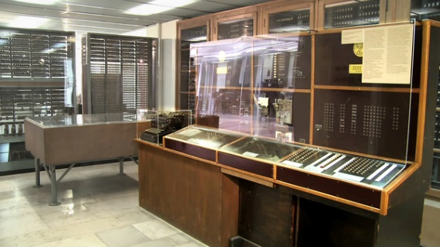

Скачиваем ее, переходим вот сюда <https://habr.com/ru/post/374217/> ,выбираем этот файл с картинкой и нажимаемаем кнопочку для поиска всего полезного из этой фотографии.

По итогу нам выдало много всего, но самое интересное это вот что:

|  |  |
| --- | --- |
| Date: | **July 31, 2012**   11:53:38AM (timezone is 2 hours ahead of GMT) (8 years, 1 month, 27 days, 1 hour, 27 minutes, 14 seconds ago) |

|  |  |
| --- | --- |
| Modify Date | **2012:07:31** 11:56:57 8 years, 1 month, 26 days, 16 hours, 23 minutes, 55 seconds ago |

**Foca.**

Проанализируем сайт Nasa.gov

В общем при первом анализе у меня выдало кучу файлов: пдф, ворд, эксэль, павер поинт и другие.

А при втором анализе, и что-то слишком мало чего выдало и поэтому вот: 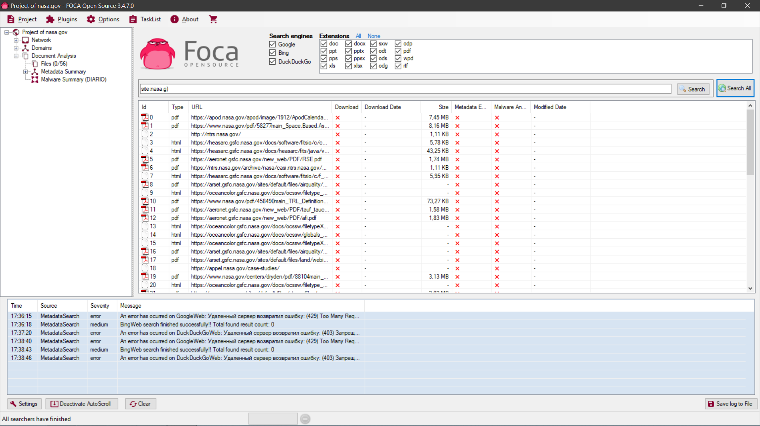

В третий раз у меня вообще ничего не вышло, видимо, что-то пошло не так☹

Так как я ничего не сохранял, а анализ файлов Наса магическим образом прекратился, я пошел в мирэа. 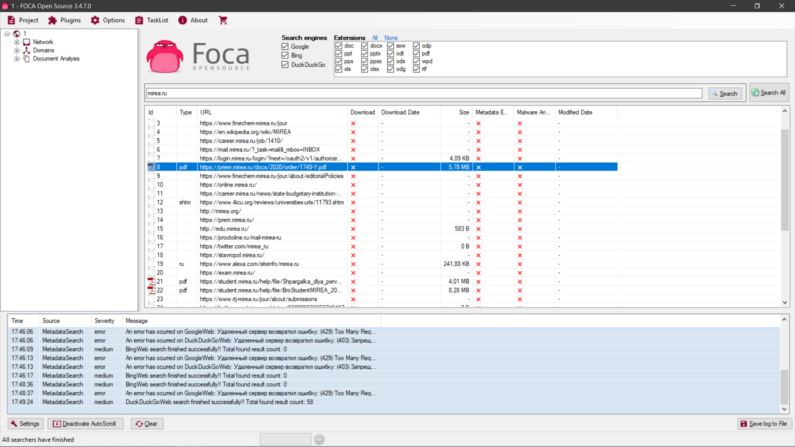

Скачал этот файл. Открыл. И тут видим приказ о зачислении людей на первый курс.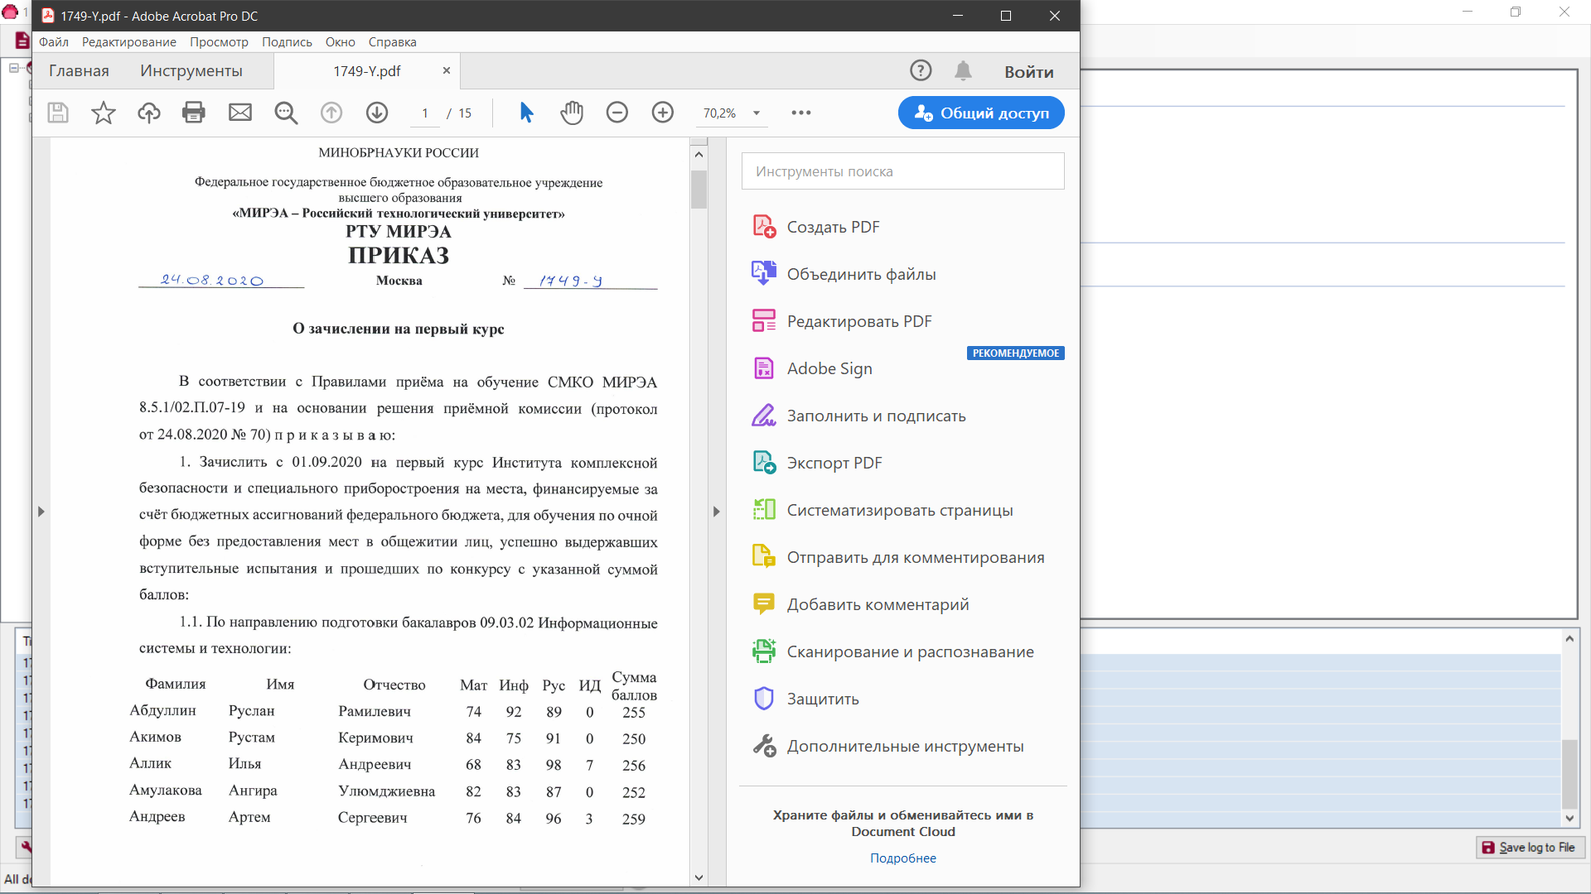

CCleaner.

Хороший выбор.

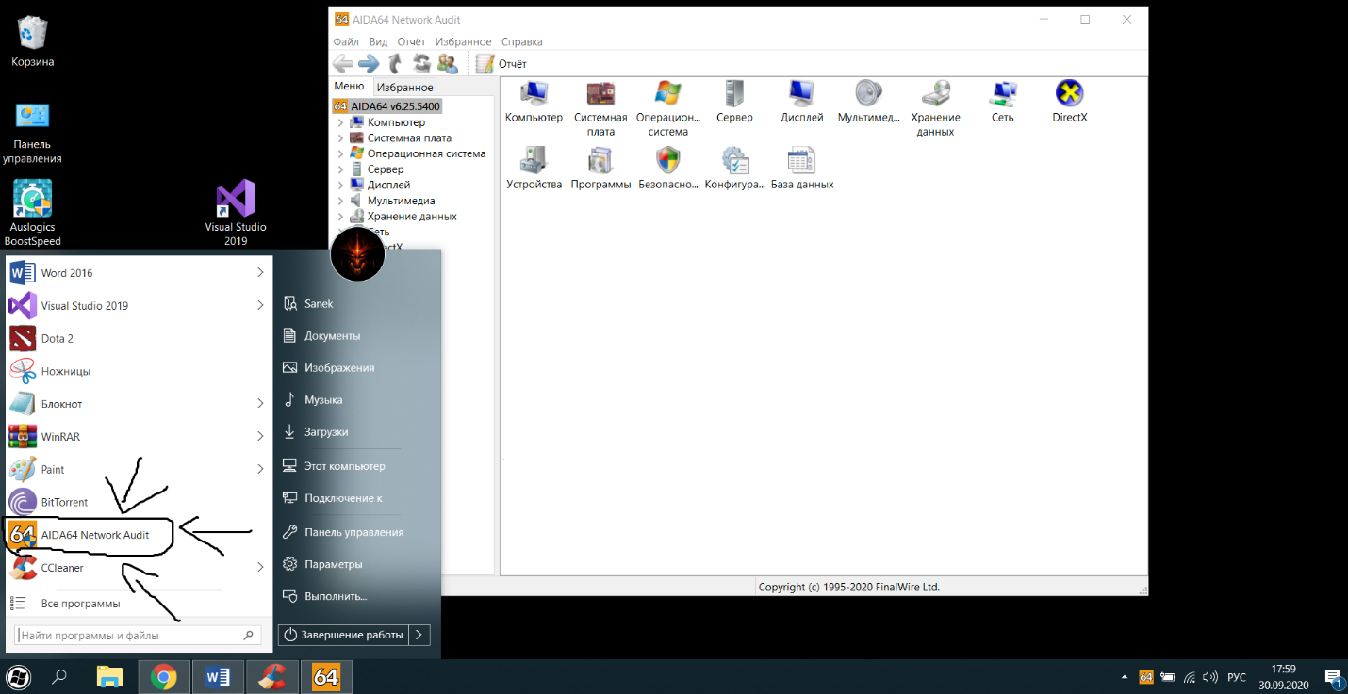

Программное Обеспечение AIDA 64

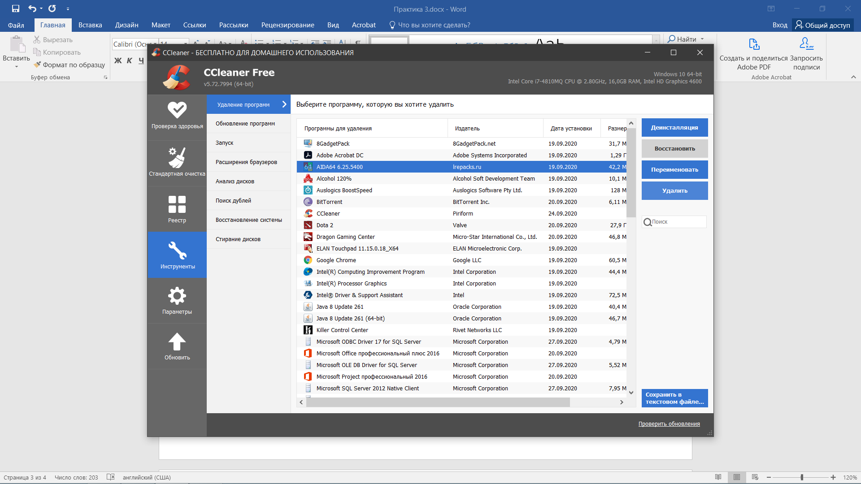

Удалил.

Далее идет анализ системы и очистка.

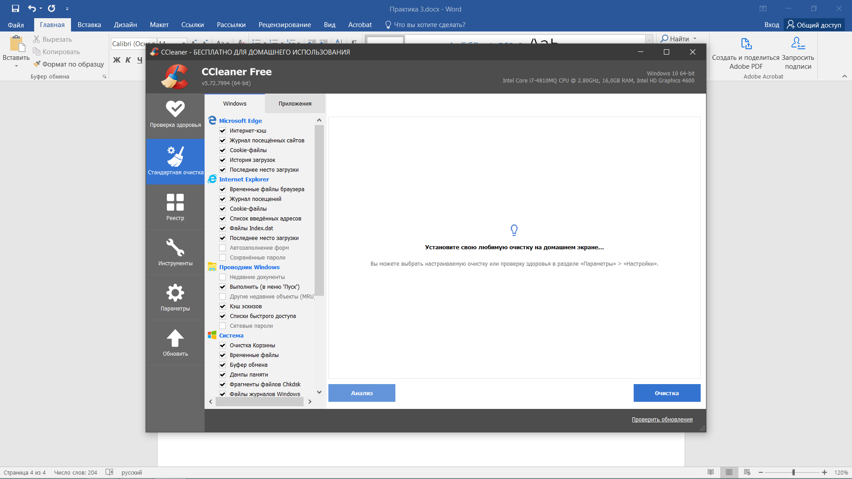

Проанализировал.

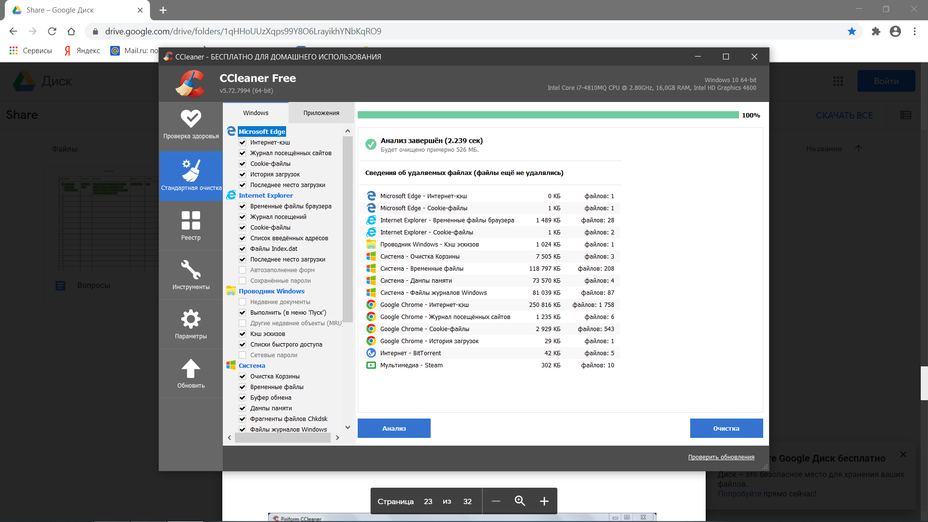

Очистил.

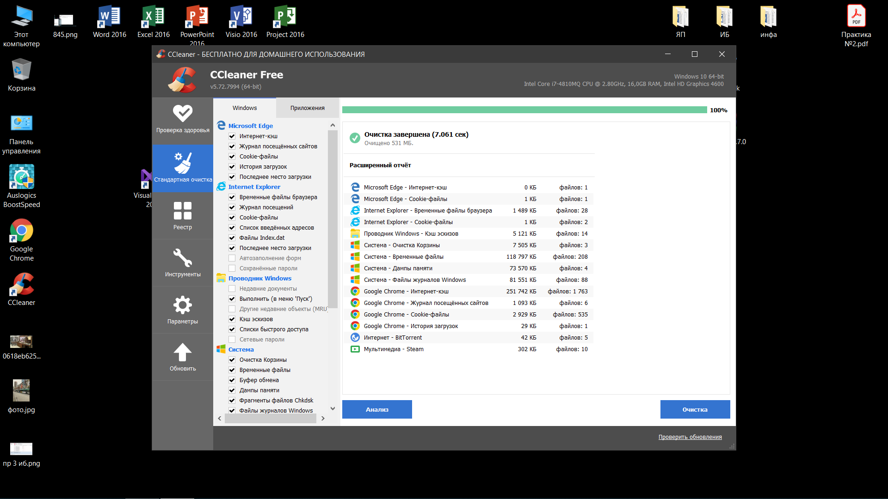

Теперь ищем проблемы.

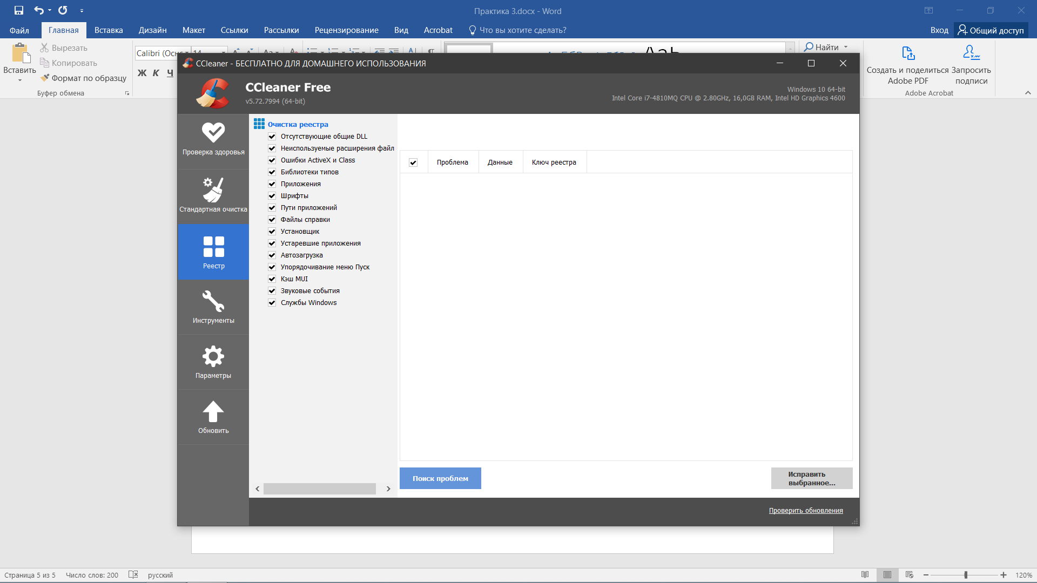

Исправляем выбранное.

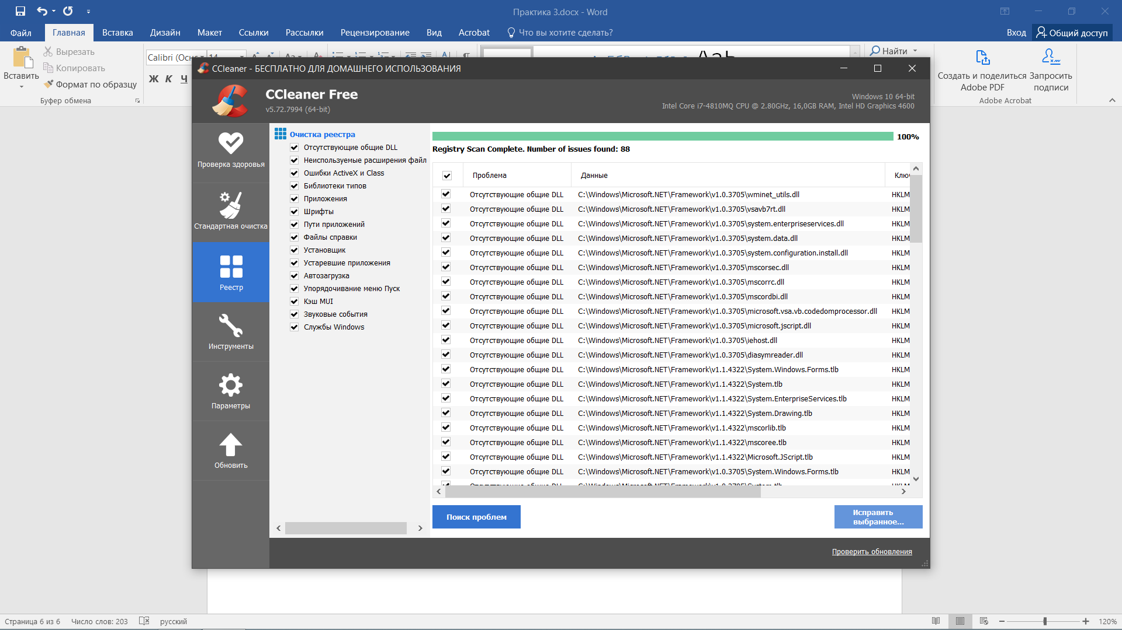

Ну и в общем-то все.

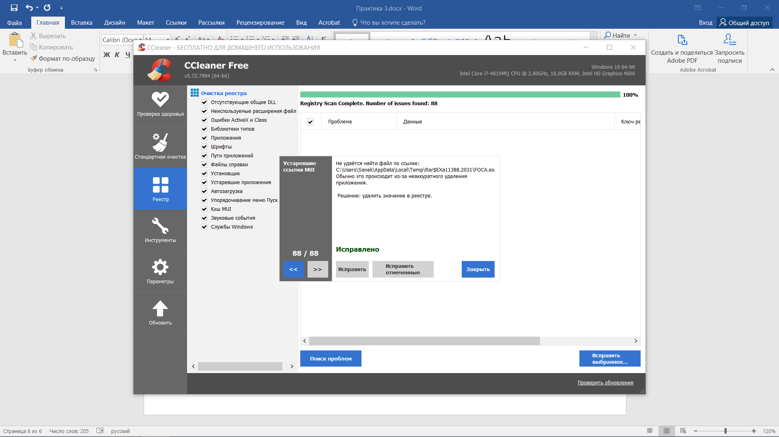

**R-Studio.**

Удалил я значит папку «проекты си»

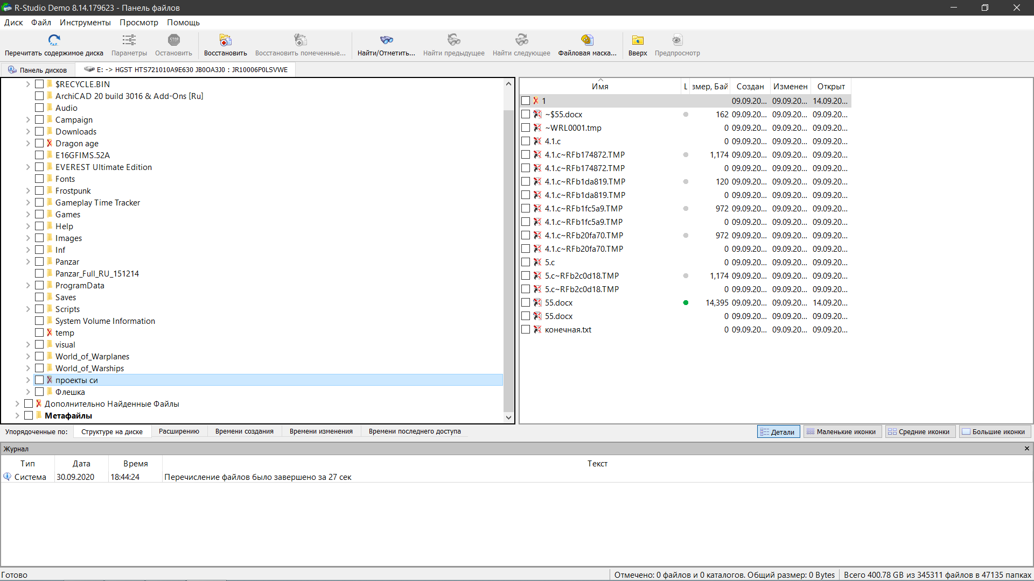

Значит, просканировав диск, программа нашла эту папку и это хорошо.

Восстановление прошло успешно☺

